Proposta de Associação

Referência: ____________ Data: 14/03/2016


Categoria: (X) Mt.Bacharel ( )Mt.Especialista ( )Mt.Estudante ( )Colaborador

Nome: Waleska Tigre dos Santos

Nascimento: (dd/mm/aaaa): 19/08/1991

Nacionalidade: Brasileira

RG (e órgão emissor): 33093050-3 SSP

CPF: 393.955.018-39

Endereço para Correspondência e Dados de Contato

Rua/Av/Alameda: Giuseppe Tartini, nº15

Complemento: Condomínio Palmares, Rua 6 nº 46

Bairro: Jd. São Bernardo

Cidade: São Paulo

UF (Estado): SP

CEP: 04844-300

Telefone·1 (incluir DDD): (11) 97459-7292

Telefone·2 (incluir DDD): (11) 5939-8472

Email (escreva legível): waleska.tigre@gmail.com

Website:

Formação Acadêmica

Nome da IES: FMU - Faculdades Metropolitanas Unidas

Título: Musicoterapia

Local (cidade, estado): São Paulo - SP

Ano de Conclusão: 2015
(se estudante, ano previsto de conclusão)

Título TCC: A intervenção da Musicoterapia com mulheres vítimas de violência doméstica

Se “Profissional” descreva as atividades principais desenvolvidas: Atualmente trabalho como musicoterapeuta em escola infantil, grupo de mulheres para desenvolvimento humano e desenvolvo projetos sociais.
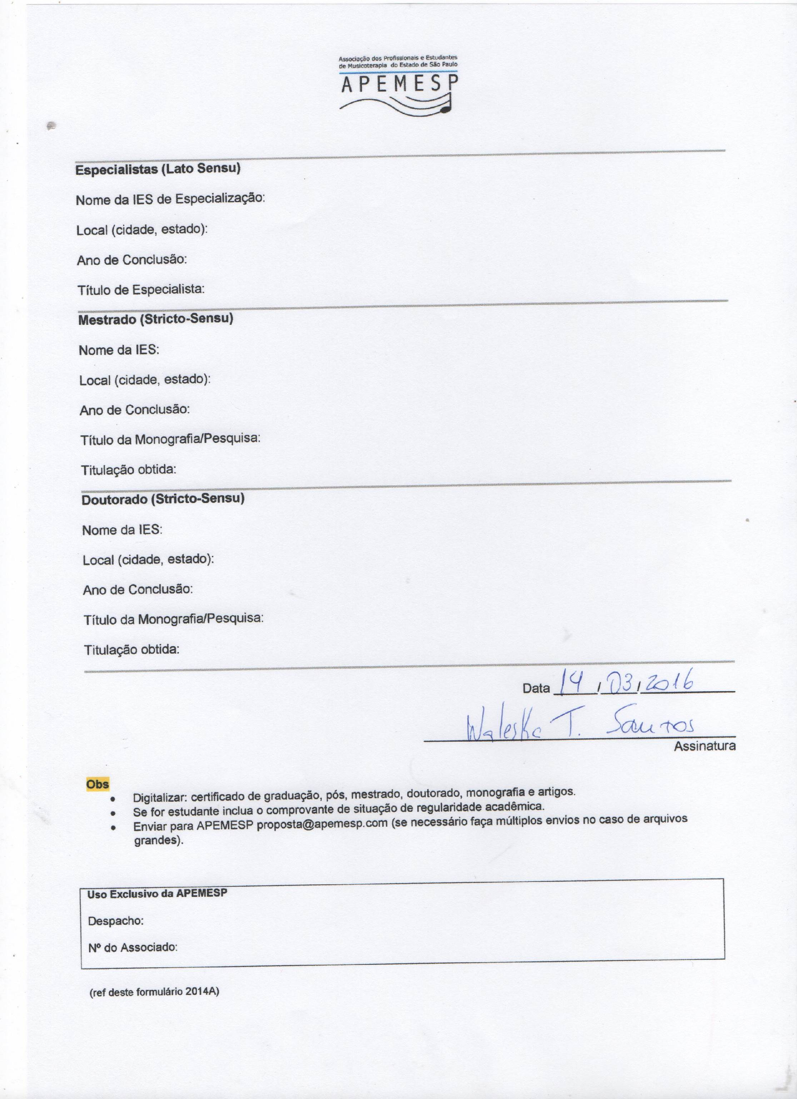
Especialistas (Lato Sensu)

Nome da IES de Especialização:

Local (cidade, estado):

Ano de Conclusão:

Título de Especialista:

Mestrado (Stricto-Sensu)

Nome da IES:

Local (cidade, estado):

Ano de Conclusão:

Título da Monografia/Pesquisa:

Titulação obtida:

Doutorado (Stricto-Sensu)

Nome da IES:

Local (cidade, estado):

Ano de Conclusão:

Título da Monografia/Pesquisa:

Titulação obtida:

Data ______/_____/_____________

___________________________________________
Assinatura

Obs
- Digitalizar: certificado de graduação, pós, mestrado, doutorado, monografia e artigos.
- Se for estudante inclua o comprovante de situação de regularidade acadêmica.
- Enviar para APEMESP proposta@apemesp.com (se necessário faça múltiplos envios no caso de arquivos grandes).

Uso Exclusivo da APEMESP

Despacho:

Nº do Associado:

(ref deste formulário 2014A)

IES: Instituição de Ensino Superior

